Подготовка к рубежному контролю №1 по дисциплине «Теория вероятностей и математическая статистика», ИУ1Б, 3-й семестр, 2022г. Вопросы по теории

1. Сформулируйте определение двойного интеграла и его основные свойства

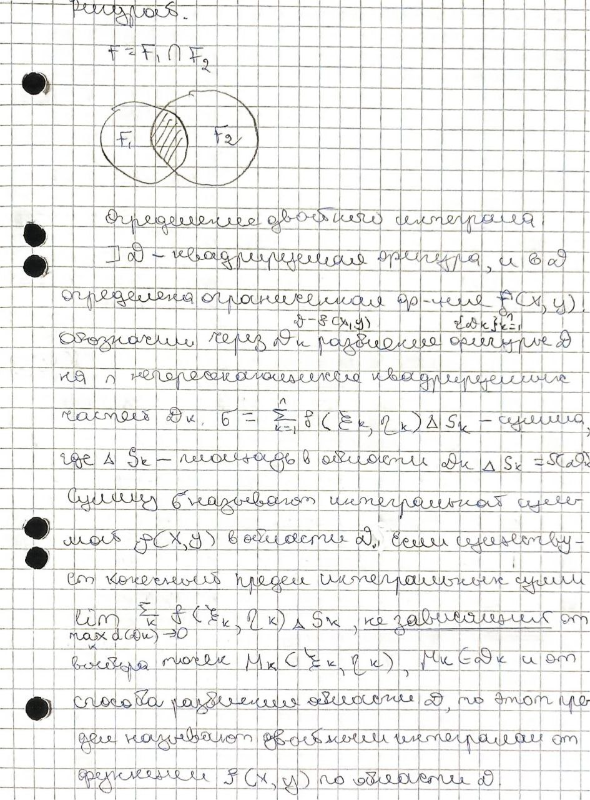

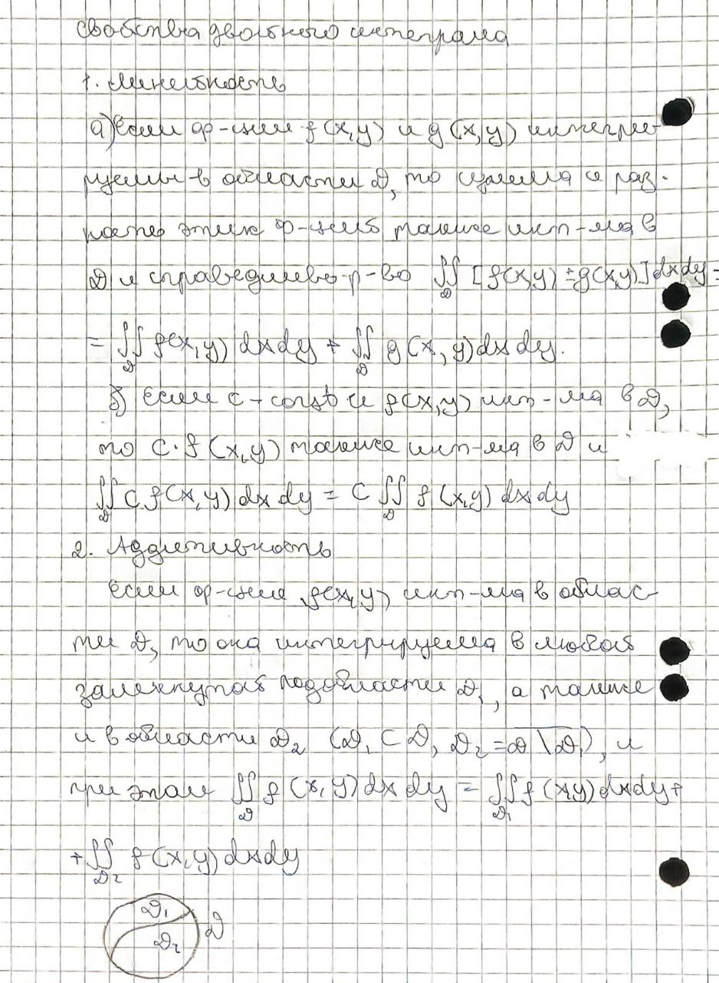

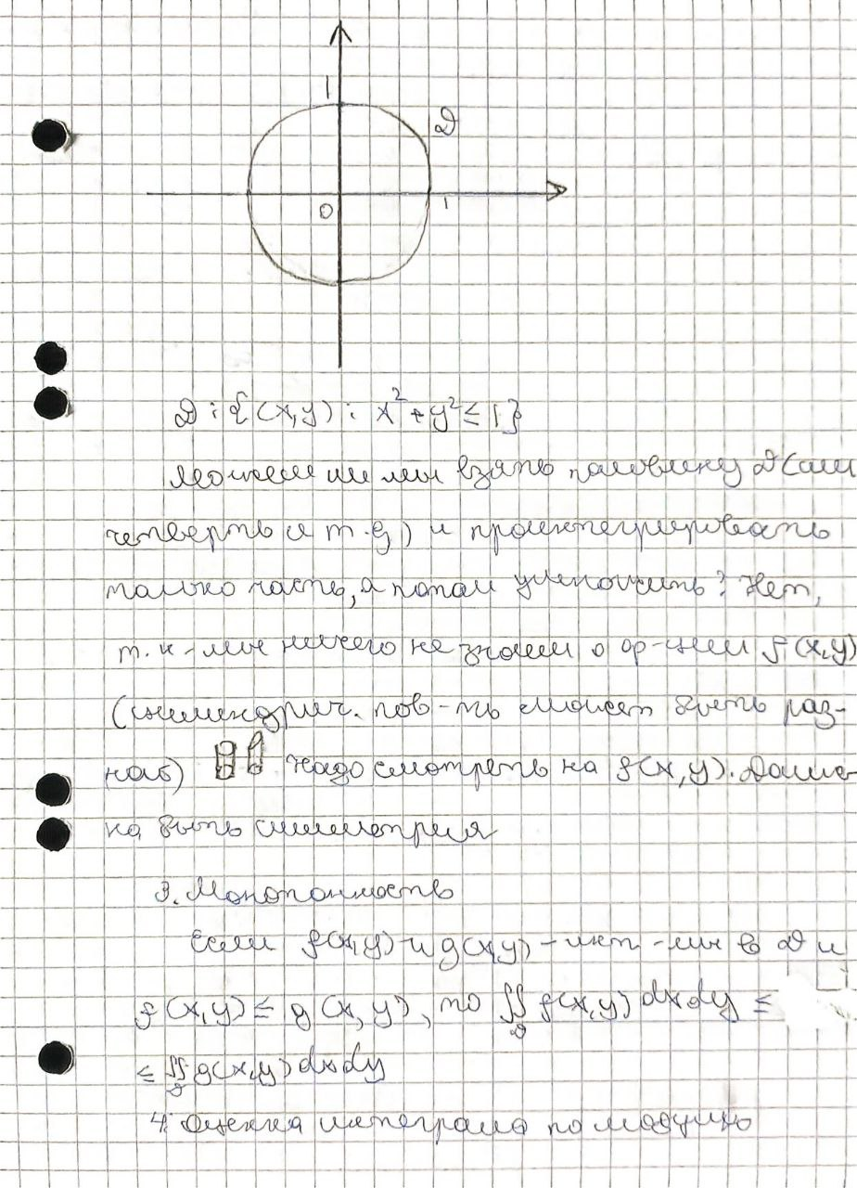

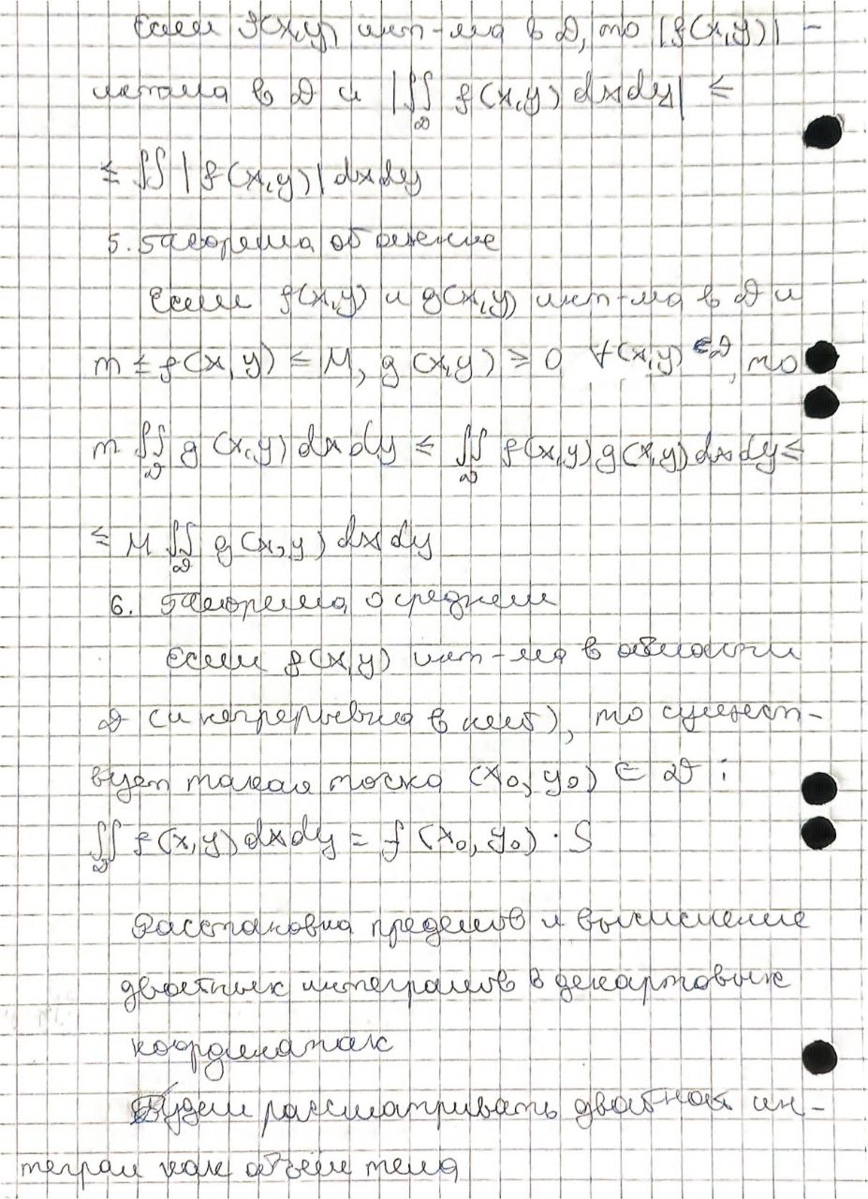

1. Вычисление двойного интеграла: сведение к повторному интегралу.



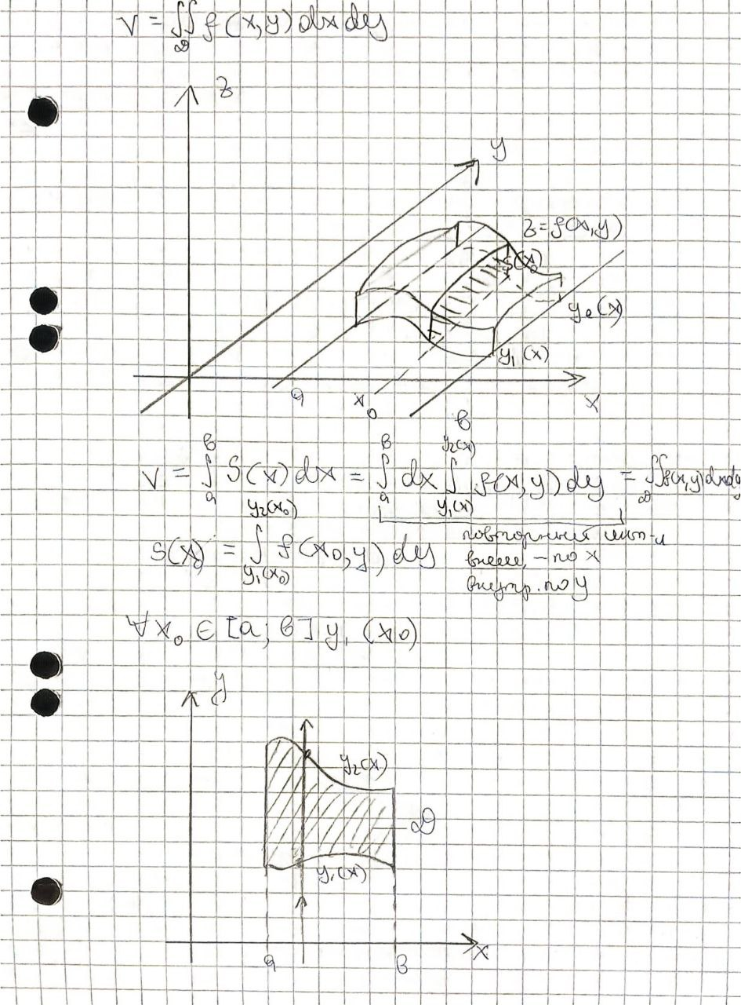

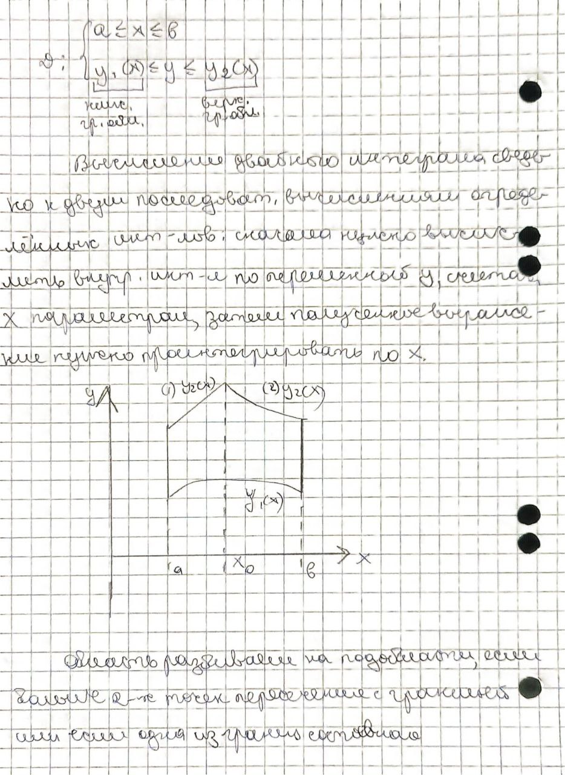

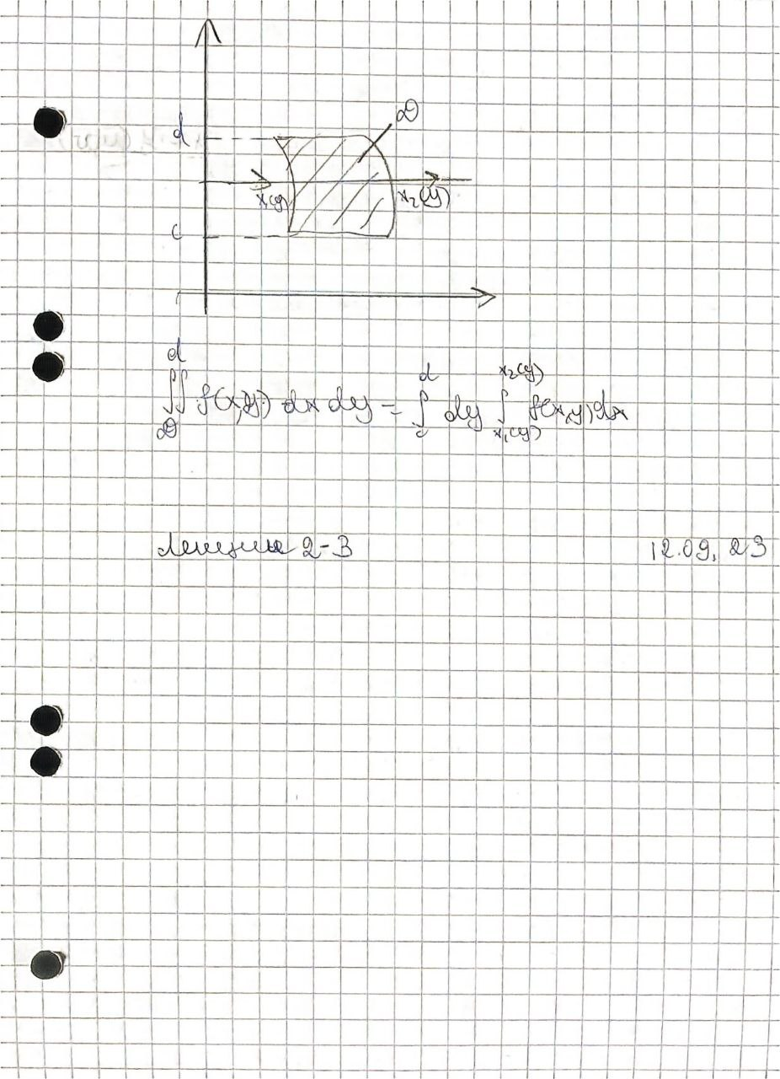

1. 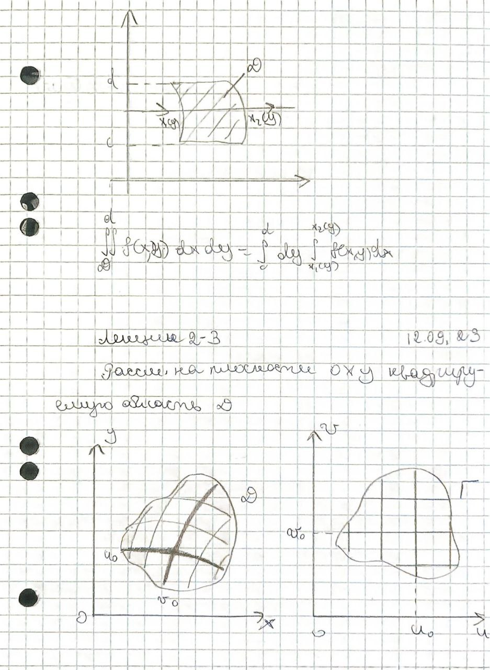Замена переменных в двойном интеграле

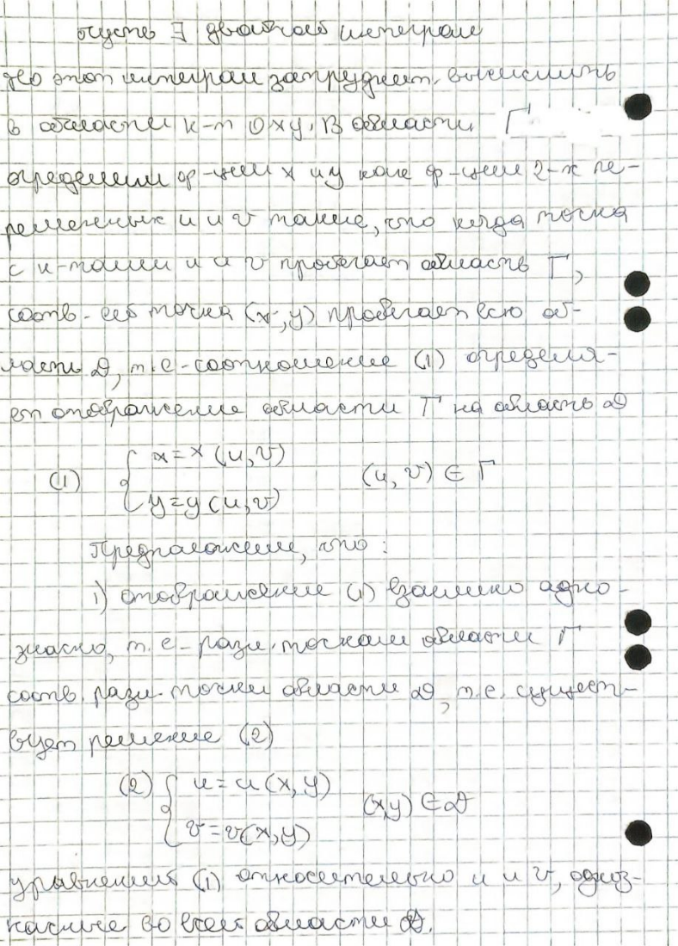

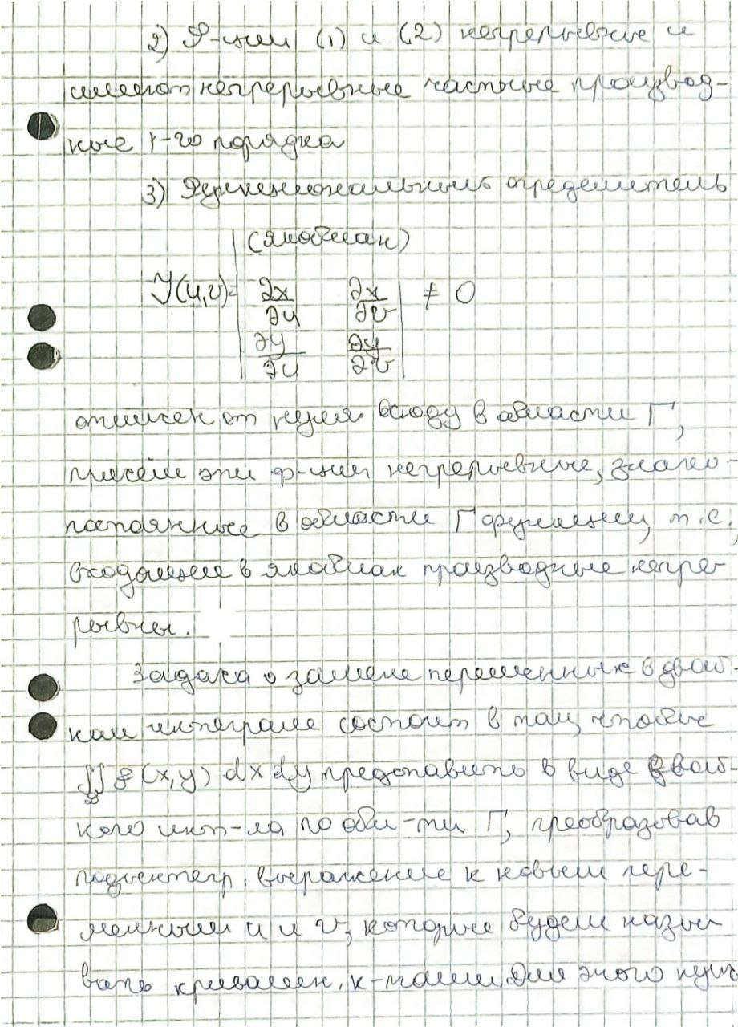

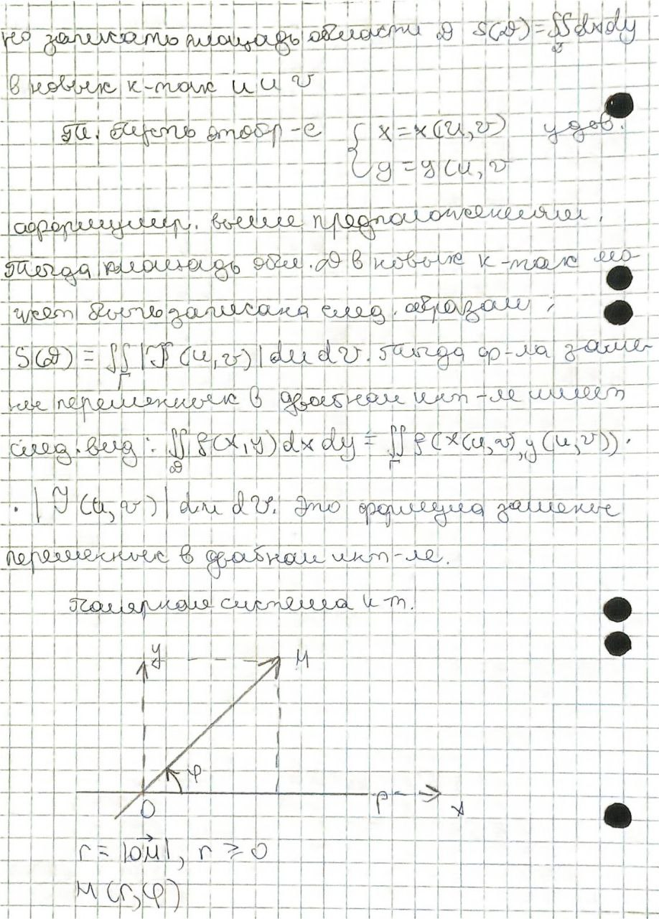

1. Полярные координаты. Вычисление двойных интегралов в полярной системе координат.

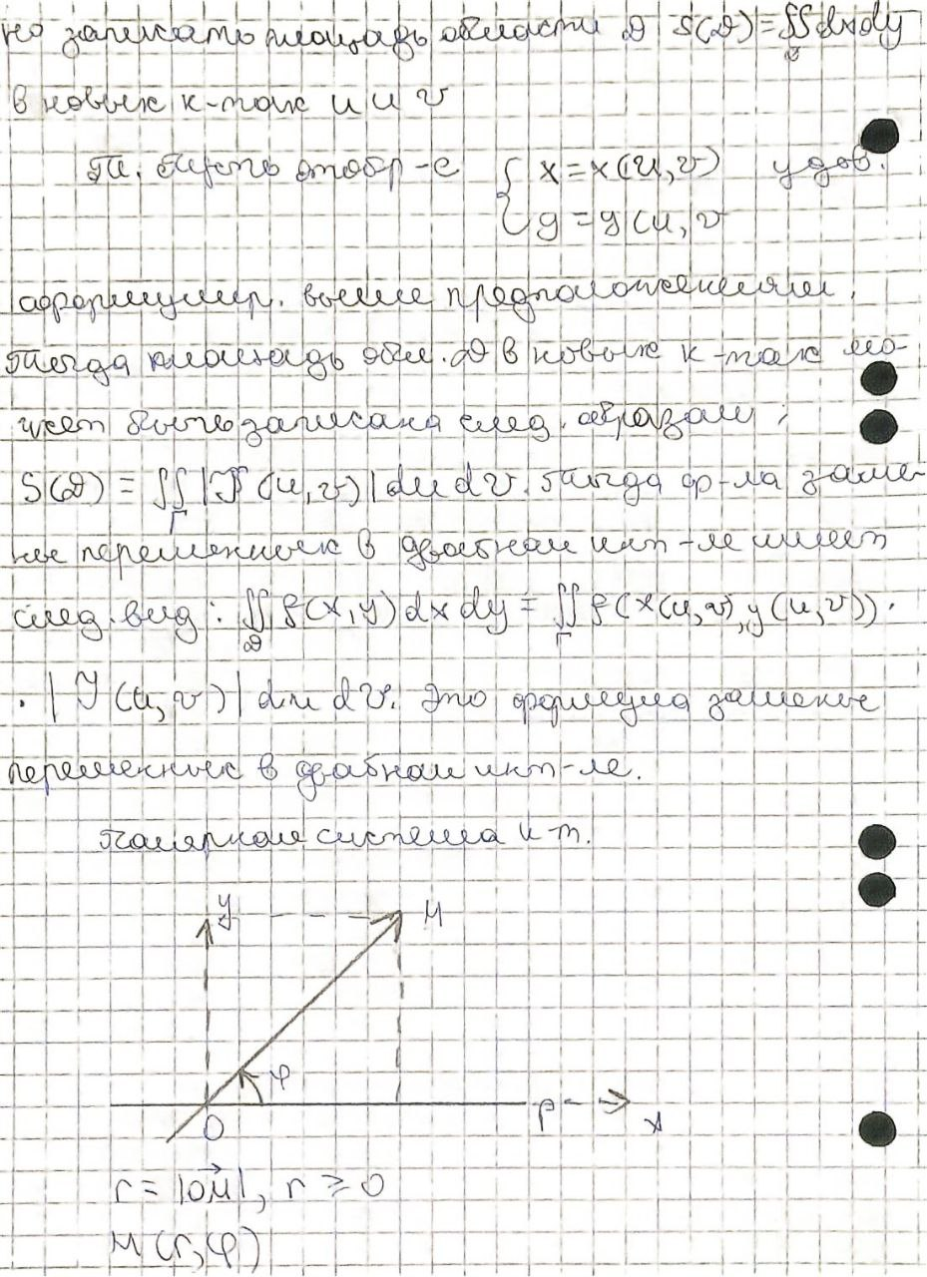

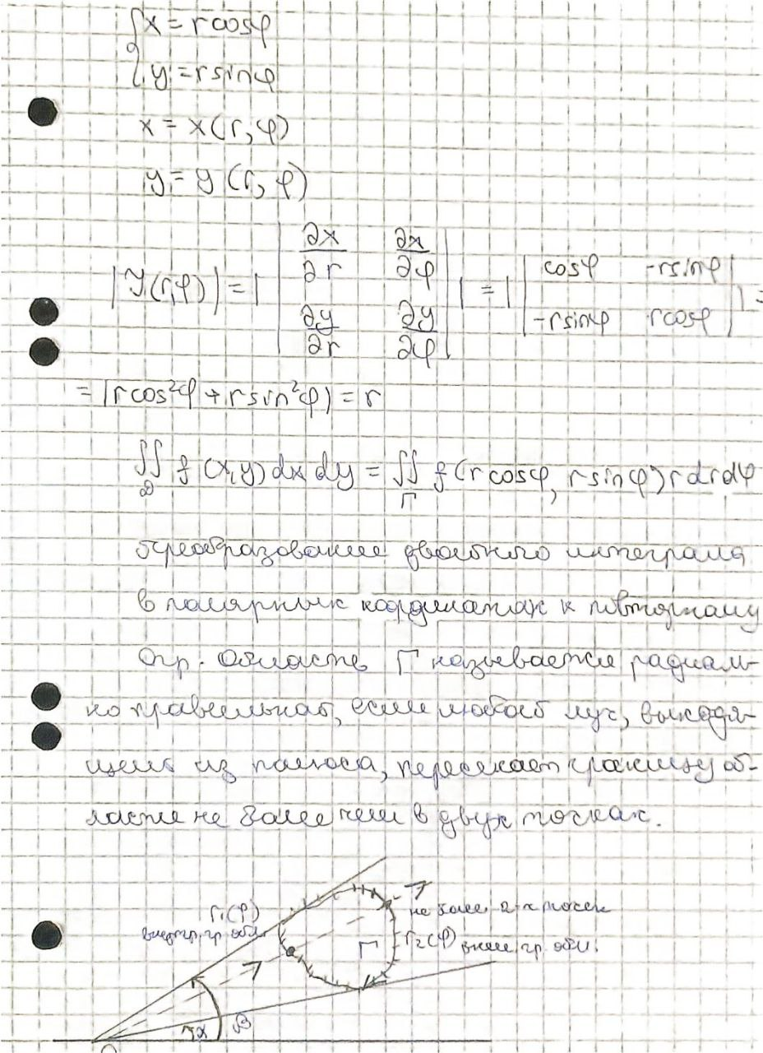

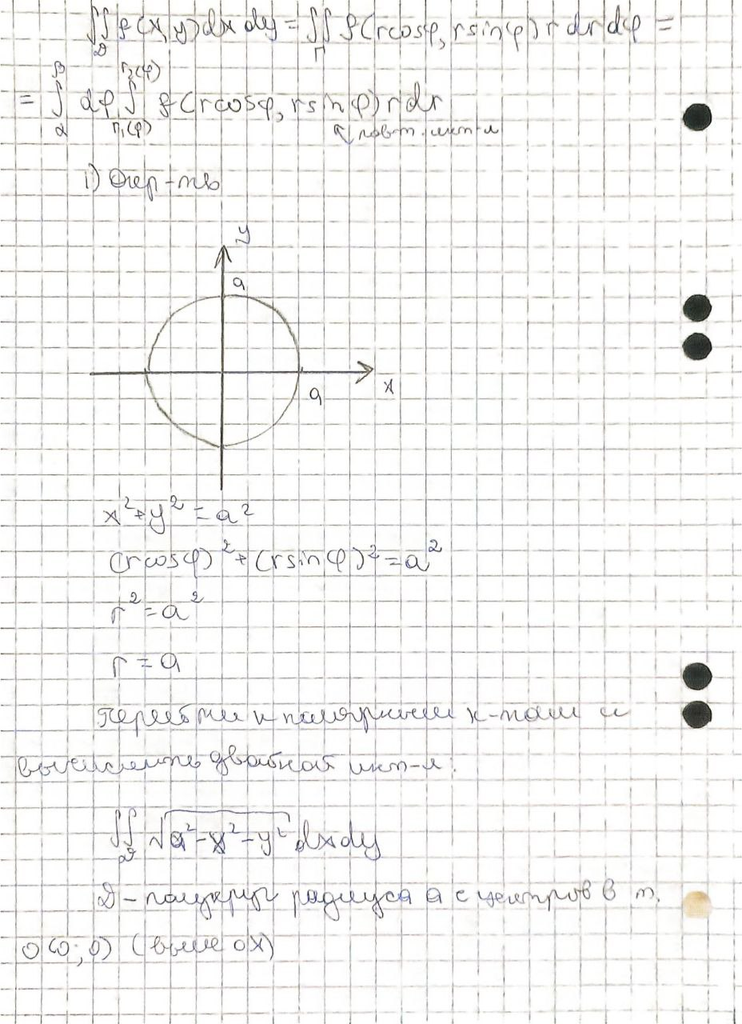

1. Сформулируйте определение тройного интеграла и его основные свойства.

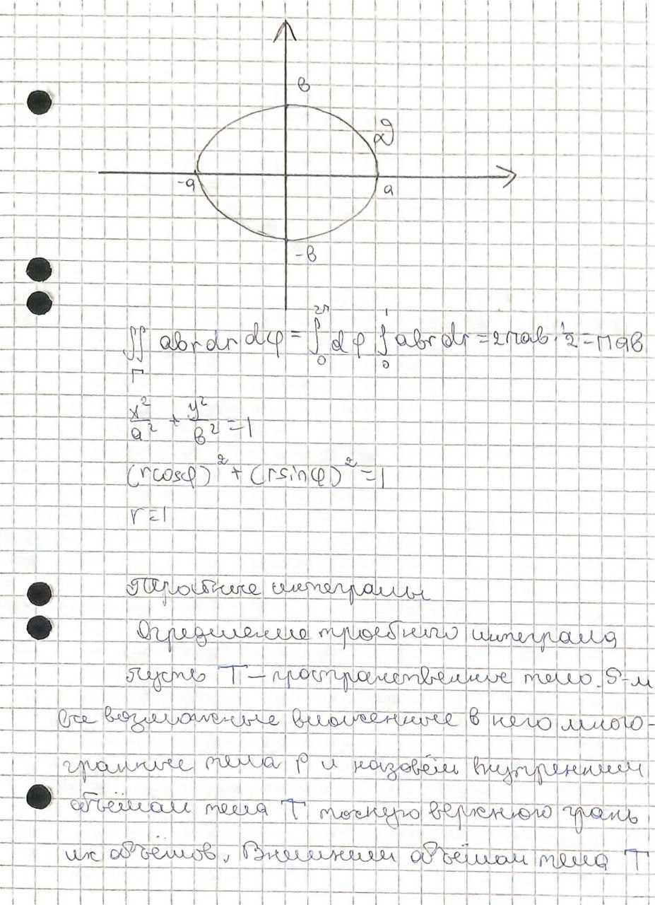

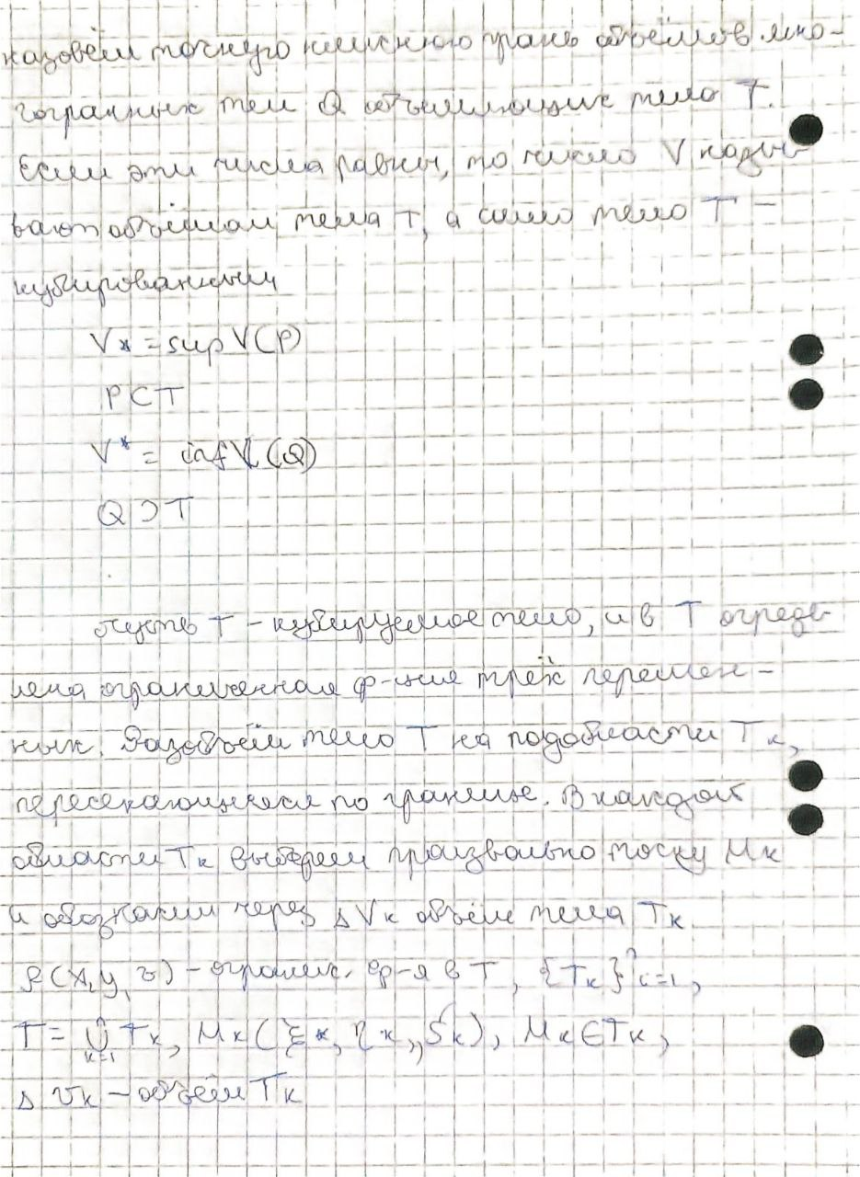





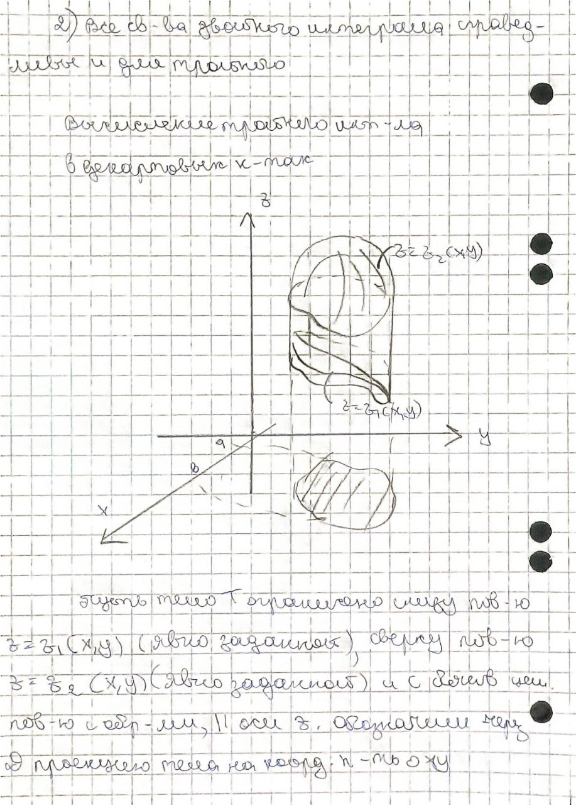

1. Вычисление тройного интеграла в прямоугольной декартовой системе координат.



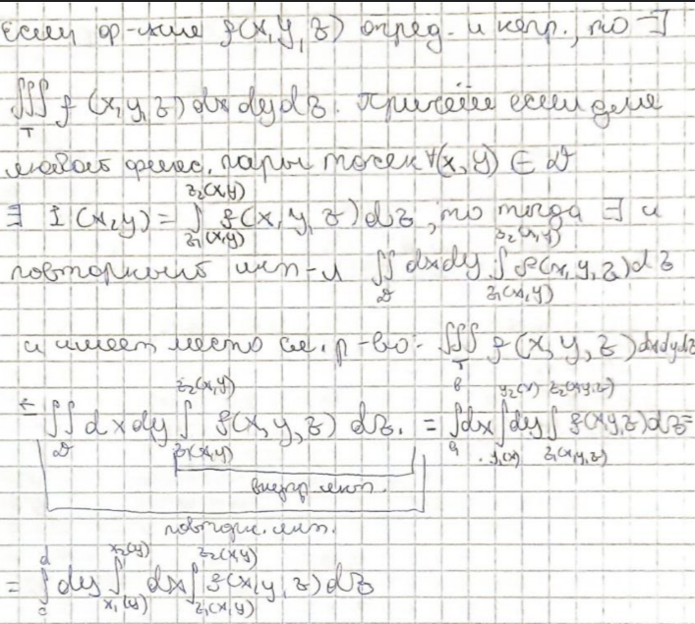

1. Цилиндрические координаты. Вычисление тройных интегралов в цилиндрической системе координат.

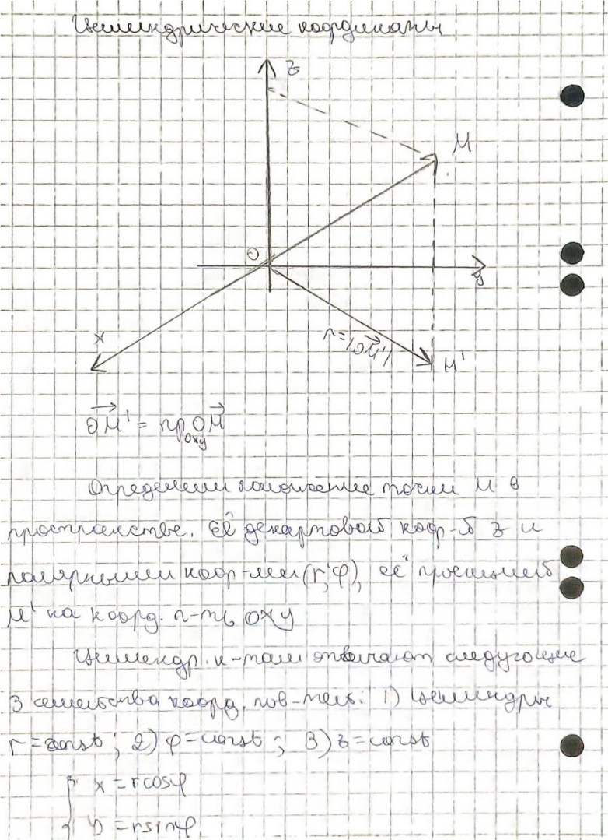

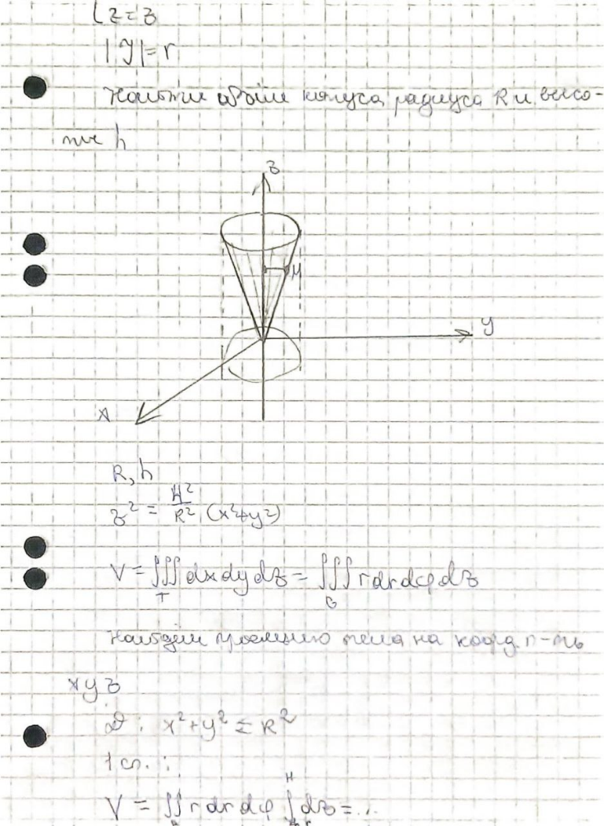

1. Сформулировать необходимый признак сходимости числового ряда.

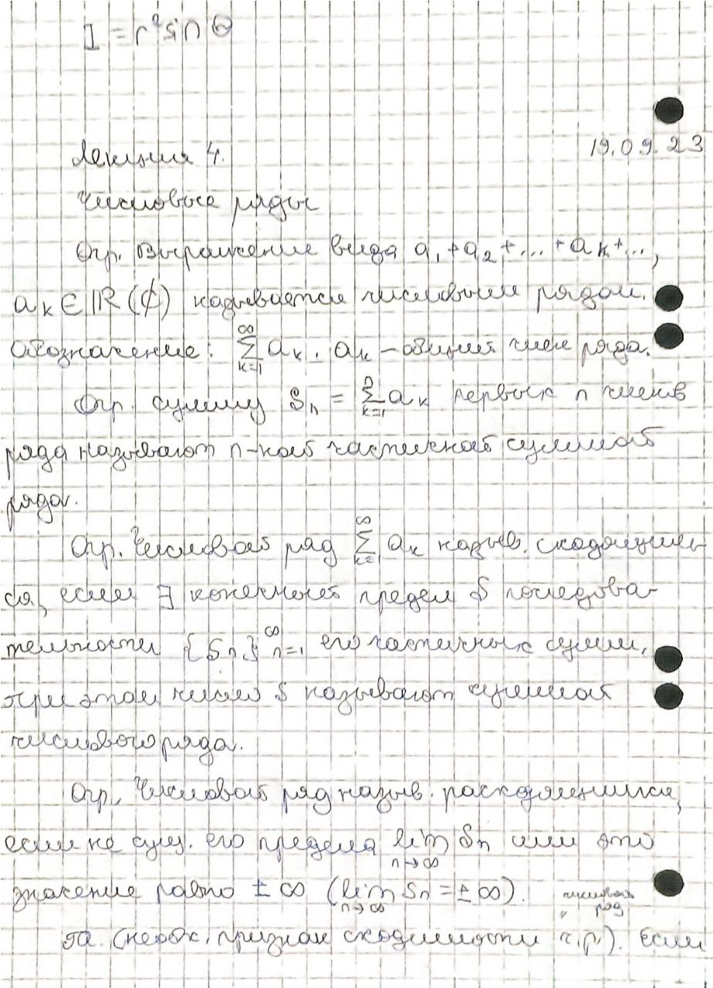

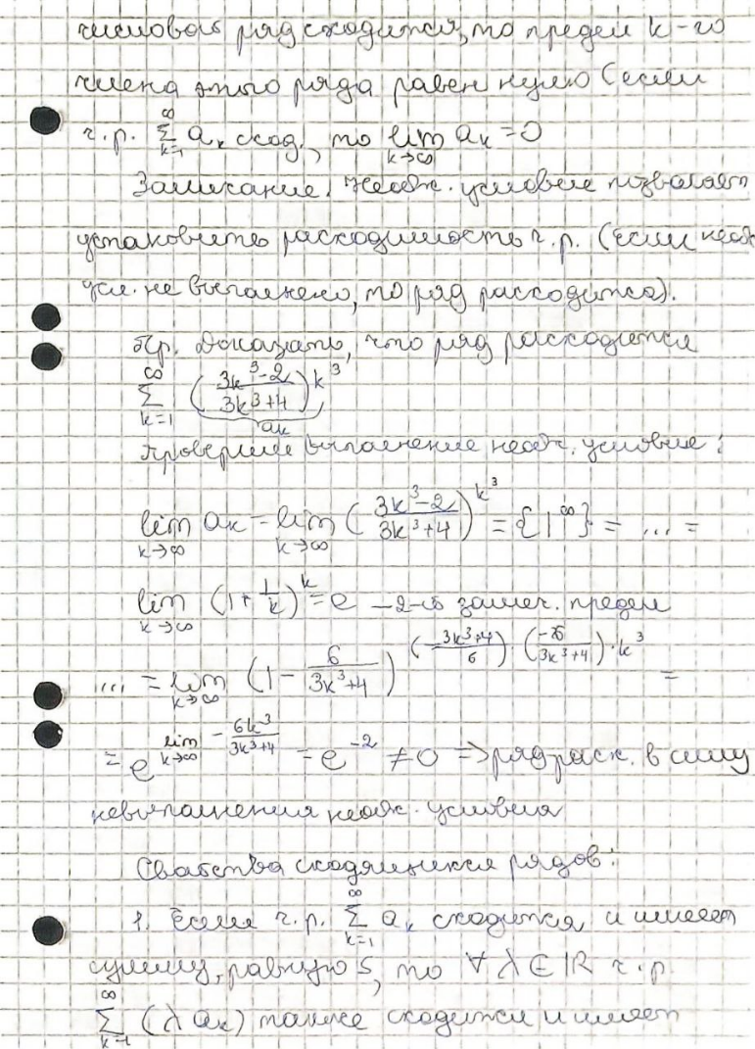

1. Достаточные признаки сходимости знакоположительных числовых рядов: сформулировать признак сравнения.

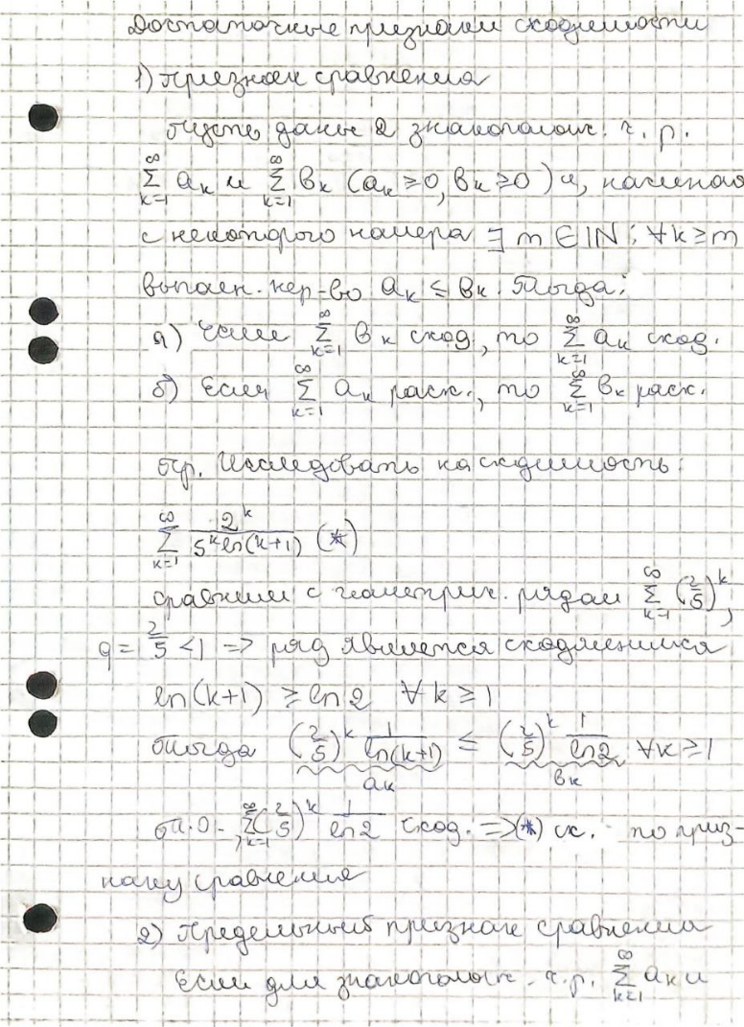

1. Достаточные признаки сходимости знакоположительных числовых рядов: сформулировать предельный признак сравнения и следствие из него.

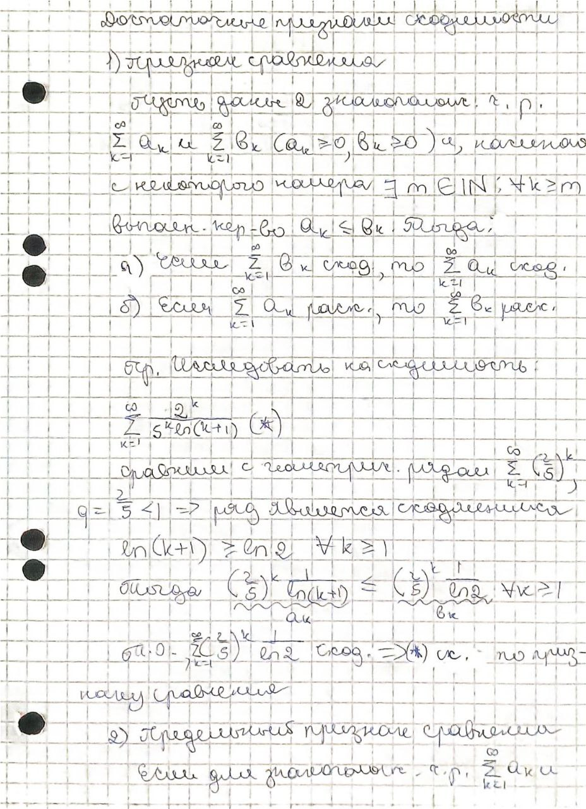

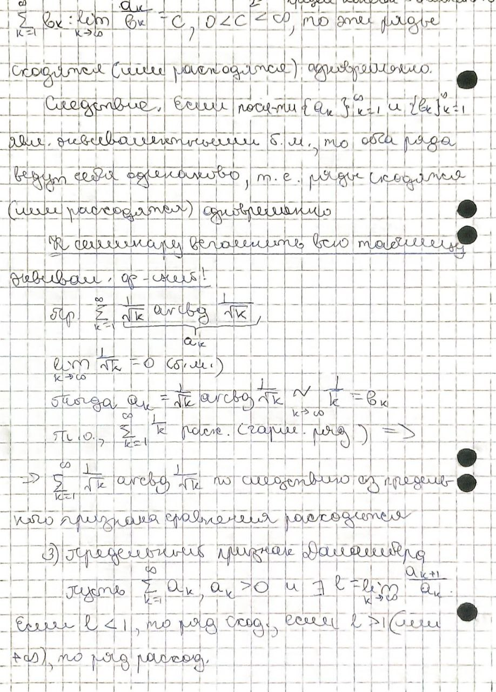

1. Достаточные признаки сходимости знакоположительных числовых рядов: сформулировать предельный признак Даламбера.



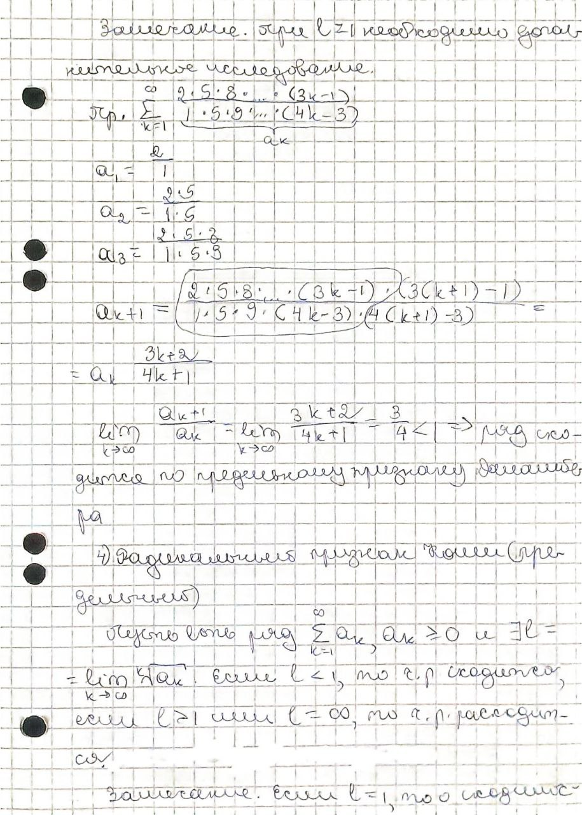

1. Достаточные признаки сходимости знакоположительных числовых рядов: сформулировать предельный радикальный признак Коши.



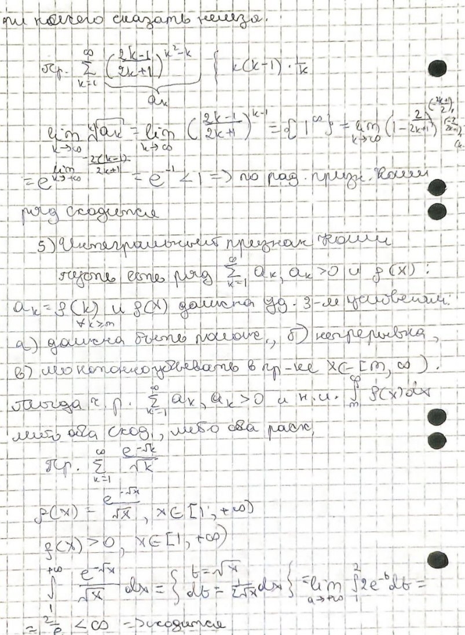

1. Достаточные признаки сходимости знакоположительных числовых рядов: сформулировать интегральный признак Коши.

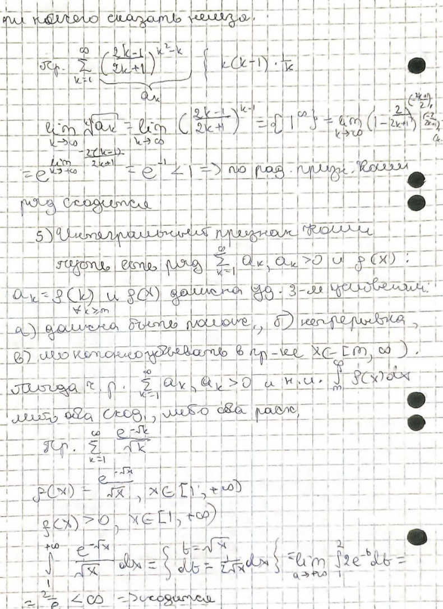

1. Дать определение условно сходящегося числового ряда. Сформулировать признак Лейбница.

